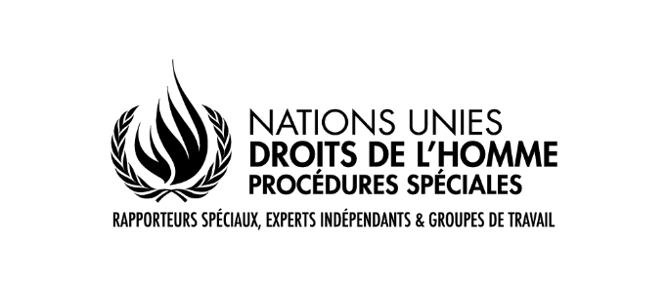
PALAIS DES NATIONS • 1211 GENEVA 10, SWITZERLAND
www.ohchr.org • TEL: +41 22 917 9000 • FAX: +41 22 917 9008 • E-MAIL: registry@ohchr.org

La situation des femmes défenseures des droits humains
Une enquête du Rapporteur spécial des Nations Unies
sur la situation des défenseurs des droits humains
Michel Forst
août 2018
Vous êtes invités par le Rapporteur spécial des Nations Unies sur la situation des défenseurs des droits humains, M. Michel Forst, à partager des informations sur les femmes défenseures des droits humains.
Les femmes défenseures des droits humains sont des femmes qui « promeuvent et s'efforcent de protéger et de mettre en œuvre les droits humains et les libertés fondamentales aux niveaux national et international » par des moyens pacifiques (art. 1, 5, 12 et 13 de la Déclaration sur les Groupes et organes de la société pour promouvoir et protéger les droits humains et les libertés fondamentales universellement reconnus). En raison de leur travail, les femmes défenseures des droits humains font souvent face à des risques et subissent des violations de leurs droits, notamment celles liées au genre.
Les données recueillies dans le cadre de cette enquête serviront de base au rapport du Rapporteur spécial des Nations Unies, qui portera sur la situation des femmes défenseures des droits humains et sera présenté au Conseil des droits humains des Nations Unies en mars 2019.
Le rapport sera publié sur le site Web du HCDH (https://www.ohchr.org/EN/Issues/SRHRDefenders/Pages/SRHRDefendersIndex.aspx) et sur le site Web du Rapporteur spécial (https://www.protecting -defenders.org/). Pour plus d'informations sur ce rapport, veuillez consulter la note conceptuelle connexe, aussi disponible en anglais, en français et en espagnol sur le même site web du HCDH.
Cette enquête prendra environ 25 minutes ou plus, selon le niveau de détail que vous souhaitez fournir. Il y a six questions principales.
Vos réponses seront conservées de manière confidentielle et elles ne vous seront pas attribuées à moins que vous ne nous donniez la permission de le faire.
Cette enquête est préparée par le mandat du Rapporteur spécial des Nations Unies avec l'appui technique du Centre pour les droits humains appliqués de l'Université de York.
Les États, organisations internationales et régionales, institutions nationales des droits humains, ainsi que la société civile sont priés de soumettre depuis leurs adresses électroniques officielles, le questionnaire complété en format Word ou PDF à l’adresse suivante : defenders@ohchr.org. Pour cela, une version téléchargeable du questionnaire est disponible en anglais, en français et en espagnol sur le site web du HCDH susmentionné. Les acteurs de la société civile peuvent et sont encouragés à soumettre ce formulaire en ligne via: https://york.qualtrics.com/jfe/form/SV_aXgS3GlNLWAV2Sx
L'enquête sera ouverte jusqu'au 28 septembre 2018.
Contact
Veuillez fournir vos coordonnées au cas où nous aurions besoin de vous contacter dans le cadre de cette enquête. Notez que ceci est facultatif.
Type d’acteur (sélectionner) | État  Institution nationale des droits humains (INDH)  Organisation internationale ou intergouvernementale  Groupe de la société civile ou organisation  Défenseur individuel des droits humains  Autre (veuillez préciser):
Nom de l’organisation (les cas échéant)

Nom et prénom de la personne répondant au questionnaire

Email

Téléphone

Adresse

Pouvons-nous attribuer ces réponses à vous ou à votre organisation publiquement? | Oui / Non  Commentaires (le cas échéant):

Dans quels pays êtes-vous principalement actif? (Note: Pas pertinent pour les États ou les INDH)

Questions
- Quelles tendances ou questions récentes concernant les femmes défenseures des droits humains le Rapporteur spécial devrait-il examiner dans son rapport? Veuillez expliquer comment elles affectent les femmes défenseures des droits humains, en fournissant des exemples spécifiques. Y a-t-il des tendances ou des problèmes spécifiques à un pays ou à une région auxquels le Rapporteur spécial devrait se référer?

- Y a-t-il des groupes de femmes défenseures des droits humains qui courent des risques plus élevés ou spécifiques sur lesquels le Rapporteur spécial devrait se concentrer dans son rapport? Veuillez décrire leur travail en matière de droits humains et les risques spécifiques auxquels elles sont confrontées, en ajoutant des informations spécifiques au pays ou à la région, le cas échéant.

- Quelles sont les principales préoccupations et défis auxquels les femmes défenseures des droits humains sont confrontées lorsqu'elles mènent leurs activités de droits humains dans la sphère privée et publique, y compris par le biais du numérique ?

- Existe-t-il des bonnes pratiques (juridiques, administratives, politiques et autres) qui permettent aux femmes défenseures des droits humains de mener à bien leur travail en faveur des droits humains en toute sécurité? Comment les mesures et les pratiques de protection peuvent-elles intégrer une perspective de genre et être plus efficaces? Quelles autres dimensions de besoins différenciés (l’appartenance ethnique, classe, etc.) doivent être prises en compte dans la conception des pratiques de protection et comment? Si possible, veuillez fournir des exemples spécifiques.

- Plus généralement, comment le mouvement pour les droits des femmes peut-il être renforcé dans le monde? Comment les femmes peuvent-elles être mieux en mesure de participer à la promotion et à la protection des droits humains?

- Quelles recommandations le Rapporteur spécial devrait-il inclure dans son rapport? Quelles opportunités de plaidoyer sur les femmes défenseures des droits humains ce rapport présente-t-il?

Merci d'avoir participé à cette enquête!
Veuillez joindre toute ressource pertinente (par exemple, rapports, études de cas, alertes urgentes) qui pourrait être utile pour ce rapport.
Si vous avez des questions ou souhaitez nous faire part de vos commentaires sur cette enquête, veuillez envoyer un courriel à defenders@ohchr.org.

